Конспект занятия: «Развивающий потенциал прогулки на участке ДОО"

Возрастная группа - подготовительная группа.
Тема: Наблюдение за опавшими листьями.
Цель: Показать многообразие красок золотой осени. Развивать представления о цикличности в природе по существенным признакам. Учить наблюдать и обобщать результаты наблюдений. Воспитывать интерес и любовь к природе.
Материал и оборудование: лопатки, грабли, ведерки, формочки, листья и семена клена, мяч.
Ход прогулки:
Перед выходом на прогулку обращаемся к календарю погоды.
– Вспомните дату, месяц, время года.
По дороге на участок предлагается найти как можно больше признаков осени вокруг. Вопрос: Что изменилось по сравнению с весной, (летом)? (Понижается температура, дни становятся короче, на клумбах увядают цветы, листья меняют цвет).
Игра «Подбери слово».
Цель: учить подбирать прилагательные к существительным, активизировать словарный запас.
Воспитатель называет объект природы, а дети подбирают к нему «осенние прилагательные»: небо какое (серое, низкое, хмурое)? Дождик какой? (грустный или веселый, короткий или затяжной, теплый или холодный)? Деревья какие? (разноцветные, яркие).
Воспитатель обращает внимание на красоту осенних красок, побуждает самостоятельно находить красивое в природе. Рассматривание листьев.
Загадка:

Сидит - зеленеет,
Упадет – пожелтеет,
Лежит – почернеет,
Когда это бывает? (Осенью)

Обсуждение: Почему осенью листья меняют цвет? (Летом листья в зеленый цвет окрашивает яркое солнышко. В это время года в них много особых зеленых «зернышек», которые помогают растению питаться. Осенью солнце не такое яркое, да и появляется все реже. Поэтому зеленые зернышки исчезают и появляются другие краски.)
Воспитатель задает детям вопросы:
Почему желтеют листья?
Что с ними произошло и почему?
На небе светит солнце, а на нашем участке идет золотой дождь. Что это такое?
Наблюдаем с детьми за тем, как падают листья разных деревьев, какие из них летят быстрее, а какие медленнее. Вспоминаем как называется опадание
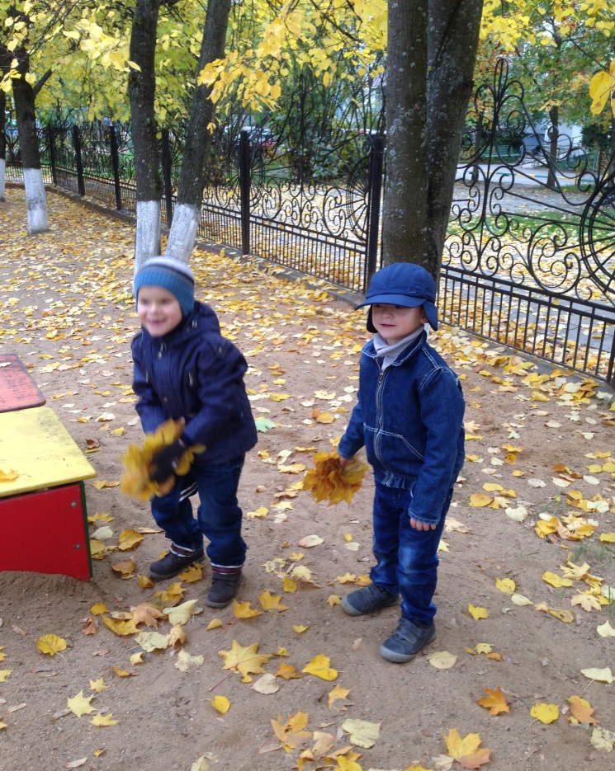
листьев (листопад). Давайте устроим свой собственный листопад! (дети собирают листья и запускают их вверх).

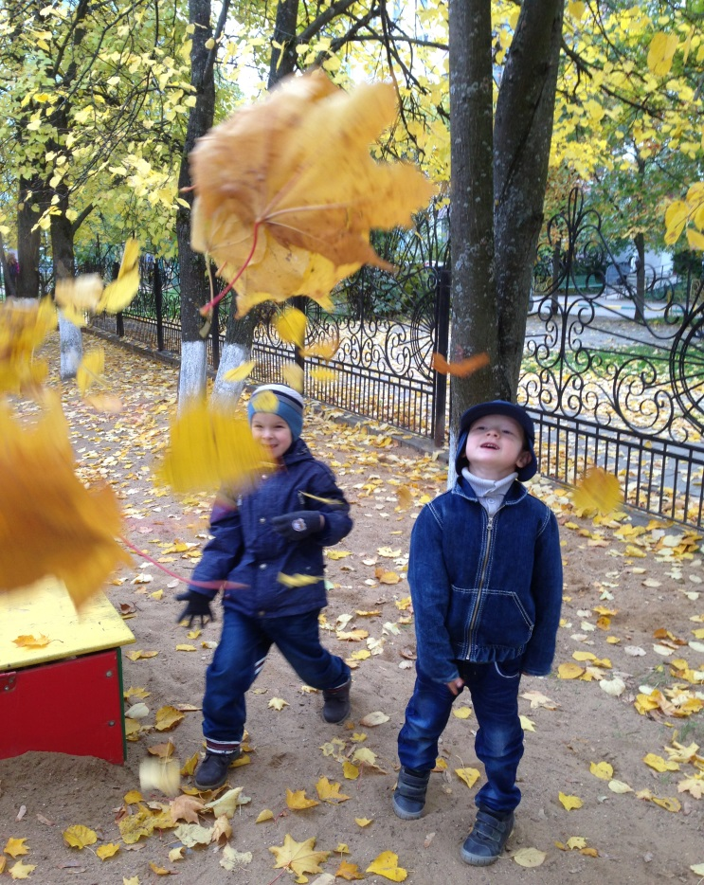

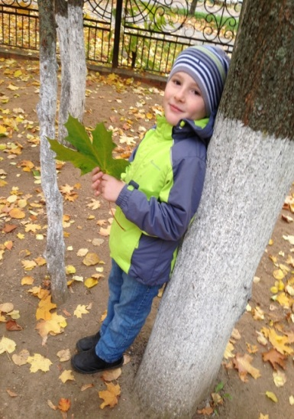

Приметы:
Осенью листопад пройдет скоро – ожидай крутой зимы;
Преждевременное падение листьев – к ранней зиме.

- Куда деваются опавшие листья? (обсуждаются любые предположения детей). Воспитатель напоминает, что опавшие листья перегнивают, их едят дождевые черви и другие животные, перерабатывают грибы, микроорганизмы. Постепенно листья становятся частью почвы. В земле появляется больше «пищи» для растений. Кроме того, «одеяло» из опавших листьев согревает землю и не дает замерзнуть корням растений. Так что опавшие листья – это не мусор. Они очень нужны в природе.

Индивидуальная работа.
Дидактическая игра «Узнай лист».
Цель: учить узнавать растение по листу.
Ход игры: На земле опавшие листья клёна и берёзы. По команде воспитателя дети выбирают листья одного вида (например, сначала собираются только листья клена, затем – только березы). Выигрывает тот, у кого больше листьев или у кого красочнее (красивее) листочки.

Подвижная игра
«Горелки»
Цель игры: Развить мышцы ног, реакцию, ловкость, внимательность, закрепить навык счета.
Ход игры.
Все игроки, кроме водящего, разбиваются на пары и становятся друг за другом. Водящий встает впереди пар спиной к ним и говорит:

Гори-гори ясно, Раз, два, три,
Чтобы не погасло. Первая пара, гори!
На последнем слове игроки первой пары в шеренге должны разъединить руки, обежать колонну и встать сзади неё, прежде чем место одного из них займет водящий. Тот. кому не досталось места, водит. Он встает на место водящего и с помощью той же считалки «назначает» «горящей» любую по счету пару, поэтому все ребятам приходится быть очень внимательными и помнить, какой по счету стоит их пара.

Сюжетно ролевая игра «Кондитерская
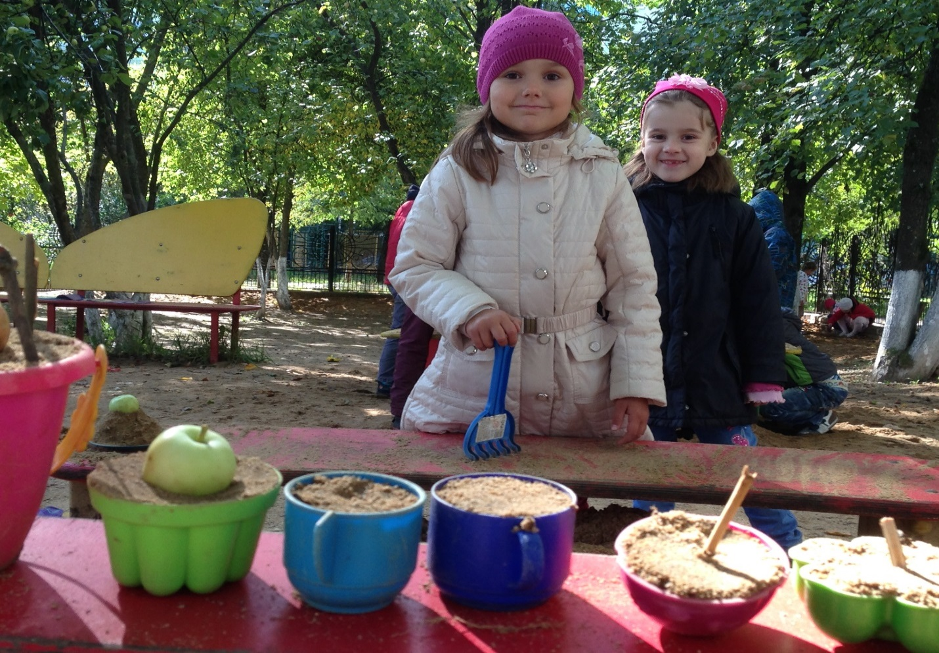

Трудовая деятельность на участке.
Сгребание опавших листьев.
Цель: учить работать сообща.

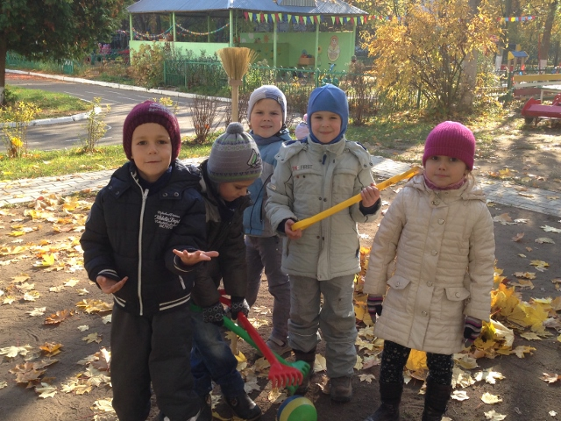

Литература:
1. Рыжова Н. А. Экологическая тропинка в детском саду: учебно – методический комплект. М.: Линка – Пресс, 2009.
2. Теплюк С. Н. Занятия на прогулках: пособие для педагогов дошкольных учреждений - М., 2010.
3. Кравченко И.В. Прогулки в детском саду. Старшая и подготовительная к школе группы: мед. пособие / И.В Кравченко, Т. Л. Долгова – М.: ТЦ Сфера, 2012.

